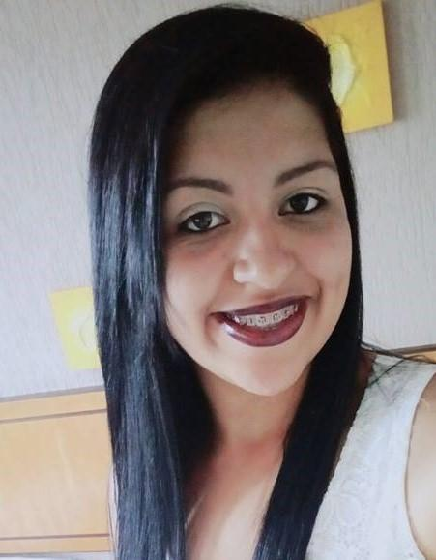
CASSIANA BARBOSA DA SILVA
DADOS PESSOAIS
NACIONALIDADE: Brasileira
ESTADO CIVIL: Solteira
IDADE: 22 anos
ENDEREÇO: Rua Campos Neto, 337- 95780-000
BAIRRO: São Paulo – Montenegro/RS
TELEFONE: (51) 97689643
E-MAIL: cassianab05@gmail.com
OBJETIVO
Desempenhar-se no emprego de qualidade, com minhas responsabilidades. À disposição da empresa.
ESCOLARIDADE
Ensino fundamental completo / Ensino médio completo.
CURSOS
Informática básica;
Cursando 2° Semestre em Técnico em Segurança do Trabalho.
EXPÊRIENCIAS PROFISSIONAIS
- EMPRESA:Calçados Beira Rio S/A
- PERÍODO: 03 meses ( 10/03/2014 à 12/06/2014 )
- CARGO: Auxiliar de produção

- EMPRESA: JBS Aves ltda
- PERÍODO: 02 anos e 10 meses ( 23/03/2015 à 05/02/2018 )
- CARGO: Auxiliar de fábrica
QUALIFICAÇÕES E INFORMAÇÕES ADICIONAIS
Pró-atividade e comunicativa. Tenho disponibilidade de horários durante todo o dia. Me coloco a disposição da empresa.

